德育、公民及國民教育組
學生自學工作紙
- 工作紙簡介
年級 | 初中
自學課題 | 健康生活‧拒絕CBD
相關範疇及學習重點 | 價值觀教育範疇：健康生活教育（包括禁毒教育／抗拒接觸有害身體物質）  學習重點：  - 知識和理解：  - 辨識大麻二酚(CBD)產品及其禍害  - 了解大麻二酚(CBD)的相關法例及罪行，避免誤墮法網  - 技能：  - 運用腦圖整理大麻二酚(CBD)對我們在不同生活層面的影響  - 利用表格列出和分析個案人物作出選擇時的考量因素及價值觀  - 運用對策型魚骨圖掌握拒絕大麻二酚(CBD)的可行對策及提升他們的拒絕技巧和抗拒誘惑的能力  - 價值觀和態度：  (1) 強化學生對大麻二酚(CBD)產品的危機意識  (2) 培育學生愛惜自己的身體、珍惜生命、守法自律等正確價值觀，並協助學生建立積極的生活態度及健康生活方式
整體構思要旨 | 在第一部份，學生首先觀看保安局禁毒處的有關大麻二酚(CBD)的資料，然後回答問題。  在第二部份，學生先閱讀保安局禁毒處的《大麻二酚(CBD)產品的例子》資料，然後在不同的產品圖片中分辨哪些產品含有大麻二酚(CBD)成分。  在第三部份，學生先觀看香港警務處短片及保安局禁毒處的資料，然後利用腦圖整理重點，從多角度分析大麻二酚(CBD)對我們在不同生活層面構成的影響。  在第四部份，學生觀看視頻《警訊》之《吸食危險藥物大麻》節錄片段，再運用表格比較及分析個案人物的想法及作出選擇時的考量因素。教師須嚴肅處理此課題，必須在學生完成自學工作紙後作跟進解說，並在課堂結束前清楚地向學生傳達以下重要信息︰  - 引導學生辨識案例中Toby行為背後的價值觀和違法情况  - 須正確認識大麻的禍害，理性、謹慎、客觀分析網上資訊和「朋友」的動機或意圖  - 應從愛惜自己、健康、珍惜生命、個人前途、家人對自己的期望/個人對家庭和社會的責任等角度考量，建立自律守法、關愛、責任感等正確價值觀，以及健康生活模式和積極的生活態度，發掘個人興趣和潛能，提高面對逆境和抗拒誘惑的能力  在延伸學習部分，學生先在網上搜集有關拒絕危險藥物的方法的資料，然後組織及分析資料，以及運用對策型魚骨圖的思維工具，加強學生對拒絕危險藥物技巧的應用和認識。
估計完成工作紙的時間 | 約40分鐘；延伸學習部分約20分鐘
前備知識及能力 | - 對危險藥物的禍害已有初步認識  - 已具備網上搜尋資訊的能力及與人溝通的基本技巧

乙. 工作紙設計

活動一：大麻二酚(CBD)是什麼？
細閱以下資料，然後回答相關問題。

資料A：
資料來源：保安局禁毒處網頁 (https://www.nd.gov.hk/tc/CBD.html)

- 根據資料，什麼是「大麻二酚 (CBD)」？
- 在香港，管有及服用大麻二酚 (CBD)是否觸犯法例？
活動二：慎防CBD產品
資料B：
大麻二酚(CBD)產品的例子
二維碼

資料來源：保安局禁毒處的《大麻二酚(CBD)產品的例子》

3. 參考資料B，然後分辨下列哪些產品含有大麻二酚(CBD)。
- 含CBD / 不含CBD | - 含CBD / 不含CBD
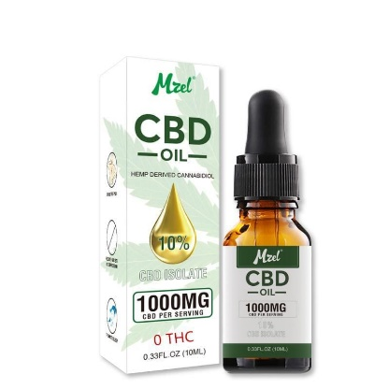 | 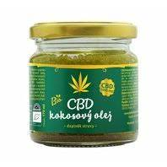
- 含CBD / 不含CBD | - 含CBD / 不含CBD
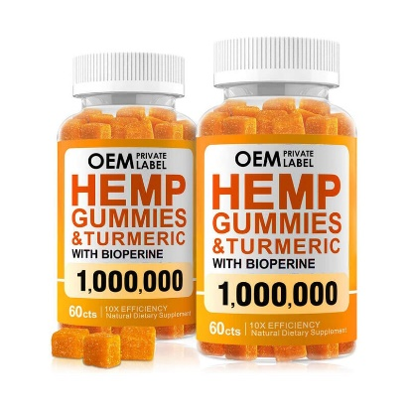 | 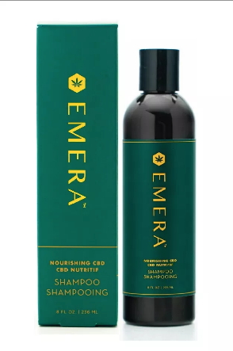

知多一點點：
一般含有大麻二酚(CBD)的產品均會在產品包裝紙上標示「CBD」、「HEMP」或者「大麻葉圖樣」，以供消費者識別。

活動三：大麻二酚(CBD)的影響
資料C: 香港警務處短片《一吸足成千古恨 毒品害死年青人》
(https://emm.edcity.hk/media/%E3%80%8A%E4%B8%80%E5%90%B8%E8%B6%B3%E6%88%90%E5%8D%83%E5%8F%A4%E6%81%A8%E3%80%80%E6%AF%92%E5%93%81%E5%AE%B3%E6%AD%BB%E5%B9%B4%E9%9D%92%E4%BA%BA%E3%80%8B/1_mqjudjde/257647502)
資料D: 保安局禁毒處有關大麻對吸食者禍害的資料
(https://www.nd.gov.hk/tc/cannabis_is_a_drug.html)

4. 參考資料C及D，然後利用腦圖整理重點，從多角度分析大麻二酚(CBD)會對我們構成哪些影響？(提示：可從個人、家庭、朋輩、學校及社會角度思考)

CBD對我們的影響
個人
家庭
朋輩
學校
社會

活動四：抉擇
資料E:
5. 觀看視頻《警訊》之《吸食危險藥物大麻》節錄片段(1:12-4:30) (https://podcast.rthk.hk/podcast/item.php?pid=144&eid=96523&lang=en-US)，再運用表格比較及分析個案人物的想法及作出選擇時的考量因素。
 | Toby | Kinki
想法：  贊成 / 不贊成  試食大麻 (請圈出答案) | 贊成 / 不贊成 | 贊成 / 不贊成
考量因素

6. 作為Toby的朋友，你會如何勸阻她? 參考資料C、D及E，試從個人、家庭、朋輩及社會角度考量，指出Toby想法的謬誤，並勸阻她切勿試食大麻。
延伸活動：拒絕大麻二酚(CBD)的對策和技巧
7. 在網上搜尋有關拒絕危險藥物的方法資料，或參考衞生署學生健康服務《百毒不侵「備忘錄」》網頁
(https://www.studenthealth.gov.hk/tc_chi/health/health_sdsa/health_sdsa_usa.html )，以對策型魚骨圖的思維工具，寫上拒絕大麻二酚(CBD)的可行對策及回應方法。

拒絕CBD
的對策
堅決拒絕式
直接了當式
學識淵博式
金蟬脫殼式
東拉西扯式
家人至上式
稱兄道弟式
不要
無可能
食咗飯未？
父母管得好嚴
唔想試喎！

班主任搵我
我有藥物過敏
請尊重朋友既決定

______________________________________________________________________________________________________________________________________________________
活動後反思
當我遇到危險藥物的誘惑時，我會……
